EVO PA JE ŽE PONEDELJEK. 4.MAJ…. DOBRO JUTRO…

…MALO RAZGIBAT….

SEDAJ PA VESELO NA DELO!!

PONEDELJKOV URNIK
NIT, TJA, MAT, ŠPO, GUM:

PRIPRAVI PUŠČICO, ZVEZEK ZA NIT, UČBENIK OD MRAVLJE DO SONCA NIT

NIT VSEBINSKI SKLOP: ŽIVA BITJA

ZAKAJ RAZLIČNI
CILJI:
• znam razložiti, da se živa bitja spreminjajo zaradi rasti in razvoja,
• utemeljim, da so lastnosti živih bitij odvisne od dednosti in okolja,
• ugotovim, da so živa bitja prilagojena na okolje, v katerem živijo, in da se do določene mere lahko prilagajajo spremembam v okolju,
• prikazati, da je bilo nekoč na Zemlji življenje drugačno od današnjega

PISNO ODGOVORI NA VPRAŠANJA V ZVEZEK ( Vprašanj ne prepisuj, odgovore pa zapiši v celih povedih!). POMAGAJ SI Z BESEDILOM V UČBENIKU STR.61 – 63.

- Kako vemo, da so nekoč na Zemlji živeli dinozavri?
- Po čem sklepamo, da so se živali prilagodile na svoje okolje? Utemelji s primerom.
- Kaj imata skupnega in v čem sta si različna mrož in veverica?
- Kaj so potomci?
- Kdaj rečemo, da vrsta živali ali rastlin izumira?

** DODATNO:

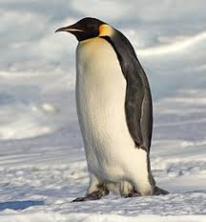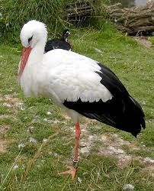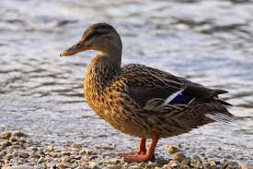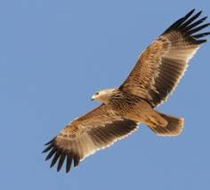

4 ptiči, ki so se različno prilagodili na svoje okolje. Razmisli, katere lastnosti pripadajo določeni ptici in jih ustrezno pripiši/uvrsti v tabelo.

- Ne more leteti | - Dobro leta (lahko jadra) | - Močan kljun (razkosa plen) | - Plavalna kožica
- Krila oblikovana za plavanje | - Dolge noge (brodi po vodi) | - Močni kremplji (ujame plen) | - Nazobčan kljun (lov rib)
- Med prsti na nogah plavalna kožica | - Dolg kljun za iskanje (deževniki, polži, plazilci, ribe) | - Dobro leta (lahko jadra) | - Perje mastijo, da se ne zmoči
- Kosti niso votle, da so močnejše |  |  | - Dobro leta (delna selivka)

PAVZA…………
PRIPRAVI RAČUNALNIK, GRADIVA ZA ANGLEŠČINO IN PUŠČICO………. TJA

GLEJ PRILOGO ZA ANGLEŠČINO!!

….PAVZA
PRIPRAVI VSE ZA MATEMATIKO MAT
MATEMATIKA : PREVERIM SVOJE ZNANJE

* CILJI: pisno množimo z enomestnim številom v množici naravnih števil do 10 000

- PRIPRAVI DELOVNI UČBENIK IN PERESNICO.

2.REŠIŠ NALOGE V DU, STR. 29/ 1., 2., 3., 5., IN 4./V ZVEZEK 2. IN 3. STOLPEC

DODATNO: ** 6. NALOGA

PREGLEJ REŠITVE DODATNIH NALOG OD ZADNJIČ (ČE SI JIH REŠIL/A)
Reši besedilno nalogo.
Žaba Reza je rekla: Če bi skočila 48 mm dlje, kot sem skočila, bi bil moj skok le za 3 cm krajši od žabjega rekorda naše vasi Žabnice. Rekord Žabnice je natanko 35 dm.
Koliko mm je skočila Reza?

Odgovor: Reza je skočila 3422 mm.

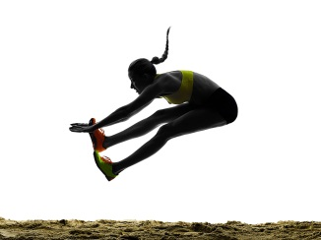
Reši besedilno nalogo. **
Mateja trenira atletiko. Njena najljubša disciplina je skok v daljino. Letos je trener beležil njene najboljše rezultate za prvih
5 mesecev in jih zapisal v preglednico.

Oglej si preglednico in odgovori na vprašanja.
mesec | jan | feb | mar | apr | maj
rezultat [cm] | 542 | 558 | 561 | 519 | 586

Koliko cm dlje je skočila maja kot aprila? Maja je skočila 67 cm dlje kot aprila.
Koliko dm in cm manj je skočila januarja kot marca? Januarja je skočila 1dm9cm manj kot marca.
Koliko m, dm in cm skupaj merijo najdaljši skoki prvih treh mesecev? 16m 6dm 1cm merijo skupaj najdaljši skoki prvih treh mesecev.

Pod sliko predmeta napiši njegovo približno dolžino.
Izbiraj med naslednjimi dolžinami: 4 mm, 4 m, 4 dm in 4 cm.

PREDMET |  |  | 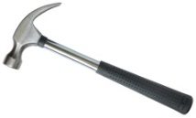 | 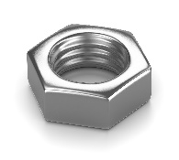
PRIBLIŽNA DOLŽINA | 4 cm | 4 m | 4 dm | 4 mm

Pretvori.
54 mm = 5 cm 4 mm
82 mm = 8 cm 2 mm
206 mm = 20 cm 6 mm
206 dm = 20 m 6 dm

2068 m = 2 km 68 m

PAVZA…

ŠPORT 4. RAZRED

Dragi učenci in učenke,
pred nami je šesti teden učenja na daljavo in upam, da ste se imeli lepo med počitnicam. V tem tednu bomo vadili spet malo drugače in upam, da vam bo všeč. Verjamem, da za vas to ne bo pretežko in da vam bo zanimivo. Pošiljam vam povezavo, kjer so učitelji CŠOD (Center šolskih in obšolskih dejavnosti) za vas pripravili zanimive športne vsebine.
Vaša naloga je, da si sami izberete eno vajo za vsako uro športa, kot jih prikazujejo učitelji CŠOD-ja. Vaje so prikazane v kratkih filmčkih, kjer dobite vsa navodila o poteku vaj. Oglej si vaje in izberi sebi najljubšo.
Vaje lahko izvajaš tudi zunaj v skladu s priporočili o gibanju na prostem. Kdaj boš izvajal-a uro športa, si sam-a določi, glede na vreme in druge okoliščine.

https://www.csod.si/stran/predlogi-za-izvedbo-sporta-na-daljavo

Če me želite kaj vprašati, mi pišite, z veseljem vam bom odgovoril! florijan.ambrozic@guest.arnes.si
Lep pozdrav, učitelj Florijan

GUM
POMNI: Naslednji ponedeljek bom preverjala ljudsko pesmico in sicer eno od treh, ki smo jih peli že v šoli skupaj. Tri tičice so morje obletele, Lan sem ji kupil in Adlešičko kolo. Če bo dobro šlo (za pet) bom oceno kar vpisala, sicer boš lahko še utrjeval/a in izboljšal/a svoje znanje pesmi.
Kriterij ocenjevanja znanja pesmi:
- samostojno petje (sproščeno)
- besedilo pesmi na pamet (razločnost)
- ritmično pravilno
- melodično pravilno
- doživeta interpretacija (upoštevaš hitrost, glasnost)

V učbeniku odpri stran 40. Preberi ter se ob posnetku nauči novo pesem – Računstvo. Nauči se le kitico, ki je napisana v učbeniku (na posnetku je še dodatna kitica – ni potrebno da znaš).
Pesem: https://www.youtube.com/watch?v=xHSLXCnfvbg

DODATNO**:
Poskusi zapeti še s solmizacijskimi zlogi.. (uporabi SOL ALI SO )
- DO-DO SOL-SOL LA-LA SOL / FA–FA MI–MI RE-RE DO
- SOL-SOL FA-FA MI-MI RE-RE / SOL-SOL FA-FA MI-MI RE-RE
- DO-DO SOL-SOL LA-LA SOL / FA–FA MI–MI RE-RE DO

To je za danes vse!
ZDAJ PA VEN NA ZRAK…ULOVI ME!!
NE MOREM TAKO HITRO, POČAKAJ…

